Лабораторна робота №7 ДОСЛІДЖЕННЯ ВИТОКІВ ПАМ’ЯТІ

**Мета:** дослідити механізми витоків пам’ятів та засобів боротьби з ними

**Індивідуальне завдання:**

* Написати програму, що демонструє витокі пам’яті.
* Порівняти аналіз витоків пам’яті утіліт valgrind, функції

_crtdumpmemoryleaks. Додати ще якнайменьш одну утілиту для аналізу витоків пам’яті. Зробити порівняльний аналіз та навести практичні рекомендациї щодо використання цих утілит.

* переписати роботу з вказівниками на роботу з smart-вказівниками та довести, що їх використання сприяє зменьшенню обїємів витоків пам’яті.

ХІД РОБОТИ

Розробка програми проводилася у сфері розробки Eclipse IDE для С++. Першим чином було створено програму, що демонструє витоки пам’яті. Код програми наведено далі.

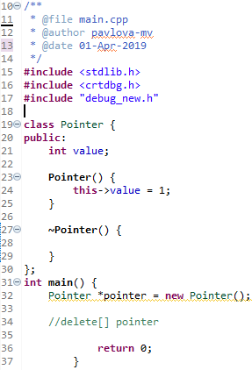

У даному блоці коду було створено ситуацію коли має з’явитися виток пам’яті. Першим чином було використано бібліотеку debug_new для виявлення витоків. При запуску цього блоку коду було отримано наступний результат.



З результату, що з’явився на консолі, можна зрозуміти, що виток пам’яті з’явився саме у рядку створення об’єкту Pointer.

Для перевірки роботи функції _crtdumpmemoryleaks код програми було перероблено наступним чином.

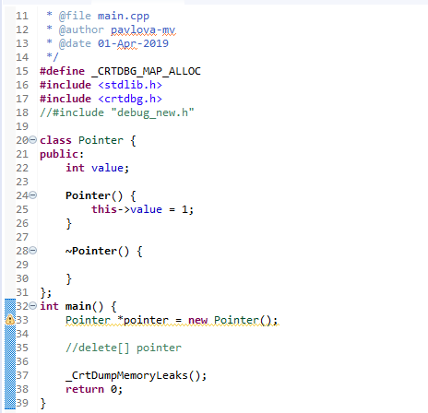

При запуску цього блоку коду було отримано наступний результат у консолі.



Результат роботи функції такий самий, як і у бібліотеки debug_new, але без точної вказівки рядка витоку.

Для подальшого аналізу витоків пам’яті, а саме роботи утілити valgrind, було використано Visual Studio 2015. Для цього було написано наступний блок коду, щоб одразу порівняти із розумними вказівниками.

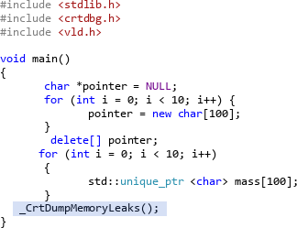

При запуску наступного блоку коду було отримано наступний результат спочатку для звичайного, а далі для розумного, покажчиків.

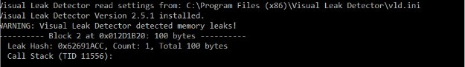

ВИСНОВКИ

В результаті виконання лабораторної роботи було здобуто навичок з аналізу витоків пам’яті. Було проаналізовано принцип роботи різних функцій та утиліт. Також було виявлено, що при використанні розумних покажчиків кількість байтів витоків значно менший (у прикладі лабораторної зовсім нема витоку).